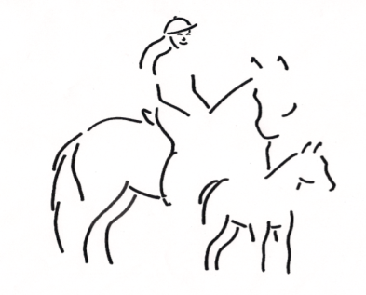

Pferdesportverein Breitenhaide-Ortenberg e.V.
06046-2555

Anmeldung zum HIPPOLINI
❑ Halbjahres-Reitkurs __________________(bitte I/ II/IIIa/IIIb eintragen)

Mein Kind ____________________,Geb._________, nimmt an oben angekreuzten HIPPOLINI - Reitkurs beim Pferdesportverein Breitenhaide teil.
Die Halbjahreskurse beginnen ab__________________.
Unsere Adresse lautet:
Name_______________________________
Straße______________________________
Wohnort____________________________
Tel.-Nr._____________________________
Der Halbjahreskurs findet am ________________statt und beinhaltet 16
Unterrichtseinheiten à 60 min. Die Unterrichtszeit ist von _____bis_______Uhr. In den Schulferien pausiert der Kurs. Für von der Kursleitung unverschuldetes Fernbleiben des Kindes (Krankheit, Geb.-feier, Klassenfahrten ect.) kann kein Ersatz geleistet werden.

Die Kursgebühr beträgt für diesen Halbjahreskurs € 280,-- und ist bis spätestens zum dritten Unterrichtstermin in bar zu zahlen.

--------------------,------------------------------
Datum Unterschrift des Erziehungsberechtigten
-------------------------------------------------------------
Abschnitt für Ihre Unterlagen

Mein Kind nimmt am HIPPOLINI Reitkurs _____________________________, beim PSV Breitenhaide-Ortenberg e.V. teil. Die Halbjahreskurse beginnen ab
____________.Die Kursgebühr beträgt für diesen Halbjahreskurs(16Stunden) € 280,-- und ist spätestens zum dritten Unterrichtstermin zu zahlen.
Für von der Kursleitung unverschuldetes fernbleiben des Kindes (Krankheit, Geb.-feier, Klassenfahrten ect.) wird kein Ersatz geleistet.

